

**Nombre de alumno:**

**Nombre del profesor:**



**Nombre del trabajo: Weekly Activity**

**Materia:**

**Grado:**

**Grupo:**

Comitán de Domínguez Chiapas, 2021.

PARCIAL 2: TEMA # 1 INTRODUCCIÓN A LA UNIDAD Y VOCABULARIO DE ROPA DE TRABAJO Y CASUAL

INSTRUCCIONES: OBSERVA LAS IMÁGENES Y EL VOCABULARIO QUE APARECE, SI ENCUENTRAS PALABRAS QUE DESCONOZCAS SU SIGNIFICADO EN ESPAÑOL PUEDES TRADUCIRLAS, SI SABES EL SIGNIFICADO DE LAS PALABRAS NO ES NECESARIO QUE LAS TRADUZACAS.

**Whose jeans are these?**

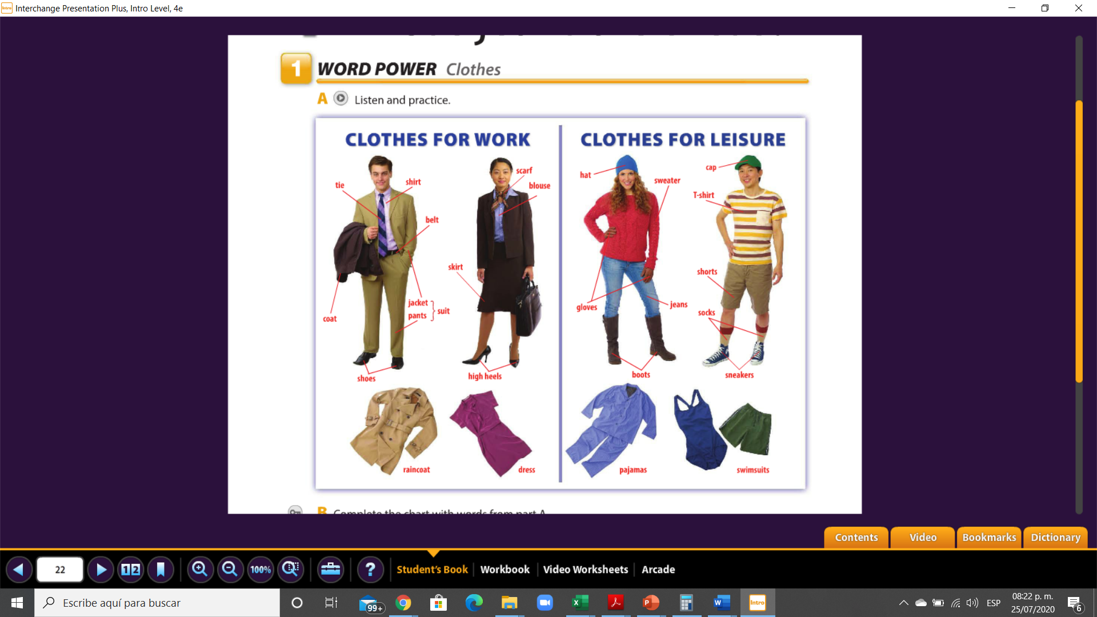

TEMA # 2 PRESENTE CONTINUO

INSTRUCCIONES: PRIMERO REVISA LOS LINKS QUE SE ANEXAN EN LA DESCRIPCIÓN DE LA ACTIVIDAD # 2 EN PLATAFORMA PARA QUE PUEDAN AYUDARTE A CONTESTAR EL EJERCICIO SIGUIENTE:

EJERCICIO # 1, OBSERVA LAS IMÁGENES DE LAS PERSONAS PARADAS EN LA PARADA DE AUTOBUS, OBSERVA QUE ESTÁN USANDO, LUEGO DESCRIBE QUE USAN , HAZ ORACIONES USANDO LA ESTRUCTURA DEL PRESENTE CONTINUO E INCLUYE EL VERBO “ WEAR” (LLEVAR PUESTO / USAR).

ESTRUCTURA DE ORACIÓN EN PRESENTE CONTINUO:

SUJETO + VERBO BE (AM/ IS / ARE) + VERBO CON “ING” + COMPLEMENTO

I AM DRINKING A SODA

MARIA IS WEARING A PINK DRESS

